[新疆医科大学一附院论文现图片重复](https://mp.weixin.qq.com/s?__biz=Mzk0ODcwOTAyMQ==&mid=2247498308&idx=1&sn=071d974ad45753f1df247a27e0072508&chksm=c2339c3bdbe243034ff55aa9b666138a8a72e375a95beb221f3a066bb6036ca0e3ea0e166a37&scene=126&sessionid=1743094329)

柯南君[柯南科研](javascript:void(0);)2025-03-27 12:49:45浙江

Conan scientific research

**质疑资讯**

**科研诚信**

**撤稿披露**

2018年8月，新疆医科大学第一附属医院在OncoTargets and Therapy（IF 2.7001/ 4区）上在线发表了一篇论文。在发表6年后，因图片组内重复在pubpeer上被读者质疑。论文题为“Prognostic value of SOX2, Cyclin D1, P53, and ki-67 in patients with esophageal squamous cell carcinoma”。

第一作者：新疆医科大学第一附属医院的Hui Wang

通讯作者：新疆医科大学第一附属医院的Yuqing Ma

该研究共受2项基金支持：国家自然科学基金（81360303），中亚高发疾病发病机制与防治国家重点实验室（SKL-HIDCA-2017-8）。

论文信息

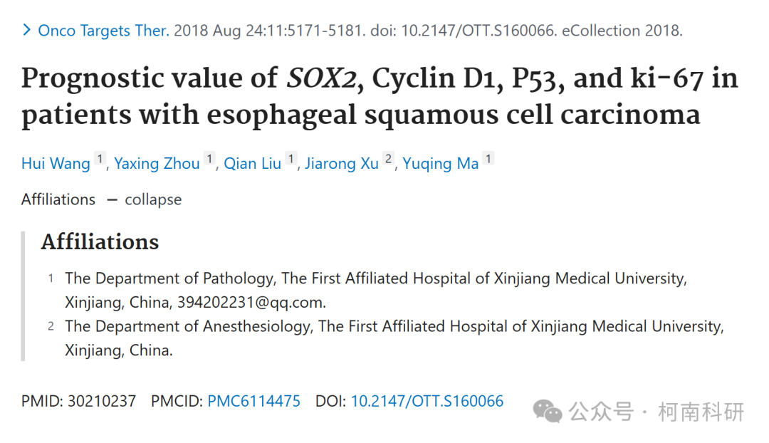

发表期刊

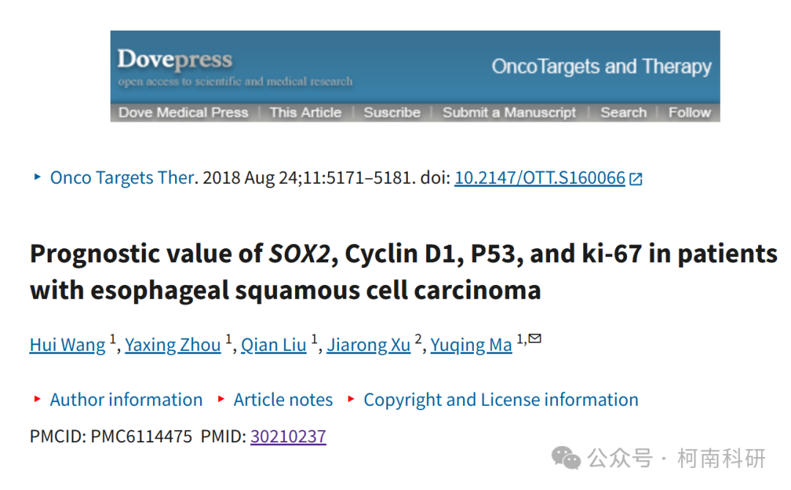

质疑内容

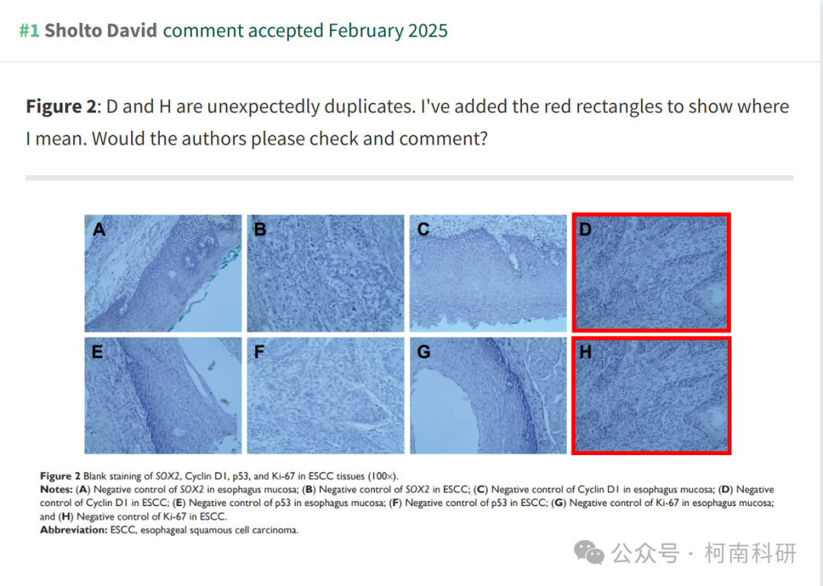

作者回应

针对所提出的质疑，尚未见到作者在www.pubpeer.com上的回应内容。

参考信息：https://pubpeer.com/publications/EFF54258FB7E3C3501E81BE466F9C4

免责声明：信息来源于Pubpeer、Pubmed及相关期刊，提及人名均为音译！

对于文章内容的真实性、完整性、及时性本公众号不做任何保证或承诺，仅供读者参考！

如有侵权，请及时联系公众号后台！

**END**

**柯南科研  
关注最新科研生态，追踪撤稿文量，营造良好科研氛围**

